TÀI LIỆU HƯỚNG DẪN SỬ DỤNG
Phân hệ Hỏi đáp dành cho tổ chức, doanh nghiệp sử dụng chữ ký số

1 Đăng nhập
Bước 1: Truy cập đường dẫn https://thuedientu.gdt.gov.vn, hệ thống hiển thị màn hình.
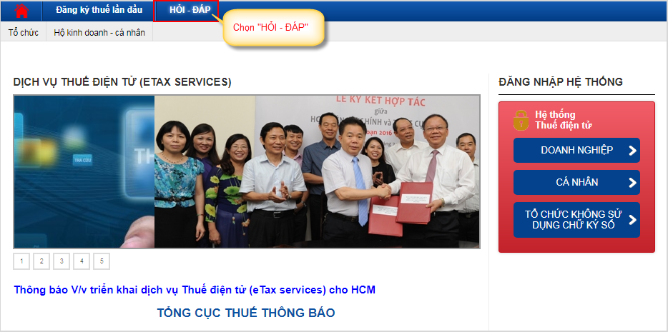
Bước 2: Chọn “HỎI-ĐÁP”, hệ thống hiển thị màn hình đăng nhập
NNT nhập thông tin tài khoản gồm tên đăng nhập và mật khẩu để đăng nhập vào hệ thống eTax:
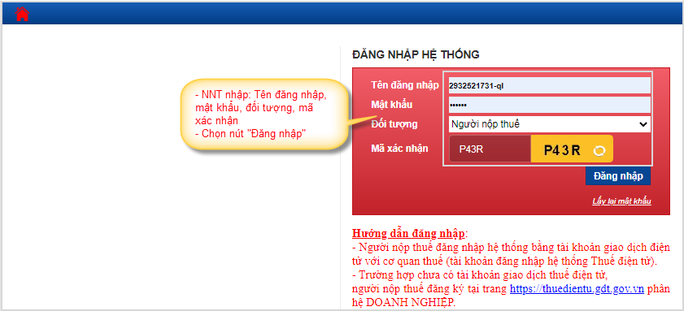
Bước 3: Chọn nút “Đăng nhập”, hệ thống hiển thị màn hình các chức năng.
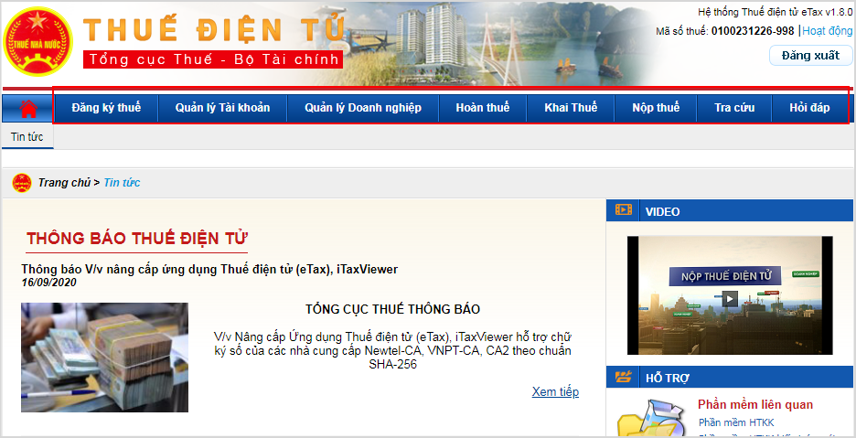

2 Tạo và gửi câu hỏi đến CQT
Để tạo và gửi câu hỏi đến CQT. NNT cắm USB chữ ký số đã đăng ký sử dụng dịch vụ Khai thuế hoặc Nộp thuế trên hệ thống eTax vào máy tính. Sau đó thực hiện các bước sau:
Bước 1: NNT vào mục “HỎI – ĐÁP” “Tạo mới”, hệ thống hiển thị màn hình
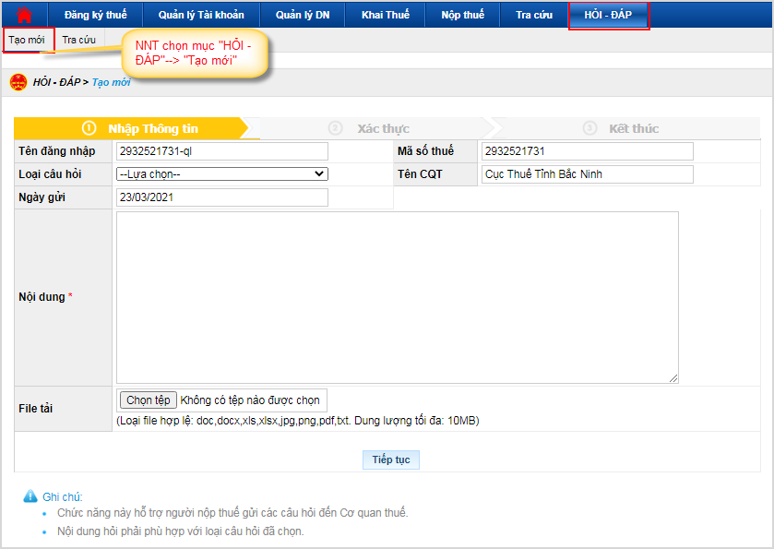
Bước 2: NNT nhập thông tin câu hỏi:
- Loại câu hỏi: NNT chọn loại câu hỏi trong danh mục loại câu hỏi (bắt buộc)
- Nội dung: NNT nhập nội dung câu hỏi (bắt buộc)
- File tải: Chọn tệp đính kèm (nếu có), file có định dạng *.doc, *.docx, *.xls, *.xlsx, *.jpg, *.png, *.pdf, *.txt.
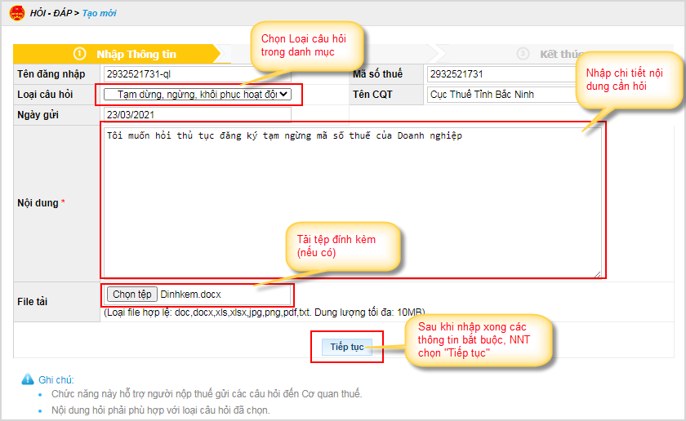
Bước 3: Chọn nút “Tiếp tục”, hệ thống chuyển sang màn hình hoàn thành tạo câu hỏi.
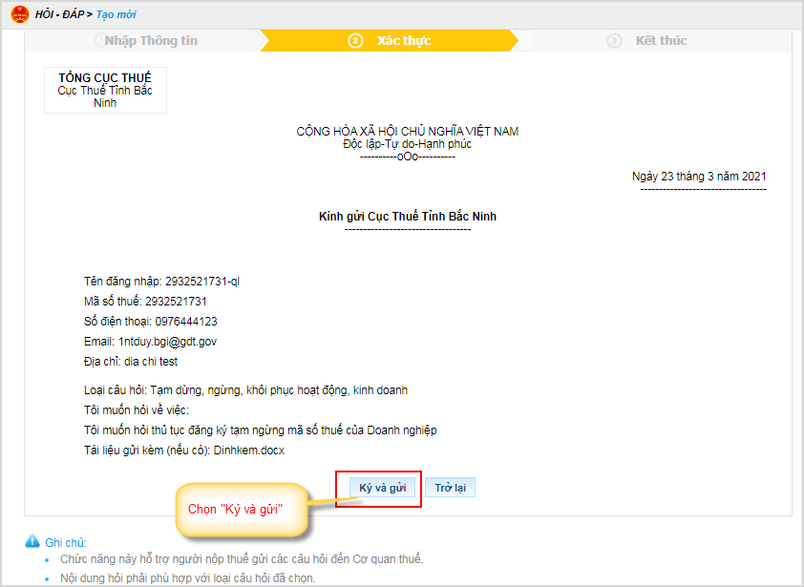
Bước 4: Chọn nút “Ký và gửi”
- Hệ thống hiển thị cửa sổ yêu cầu nhập mã PIN
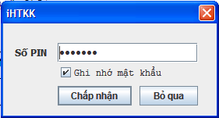
- Nhập mã PIN đúng và chọn nút “Chấp nhận”, hệ thống báo ký điện tử thành công và gửi câu hỏi tới Cơ quan thuế quản lý trực tiếp.

3 Tra cứu
NNT có thể tra cứu các câu hỏi đã gửi đến CQT, xem tình trạng câu hỏi đã được CQT trả lời chưa, xem chi tiết câu trả lời của CQT.
Bước 1: NNT vào mục “HỎI – ĐÁP” “Tra cứu”, hệ thống hiển thị màn hình tra cứu câu hỏi.
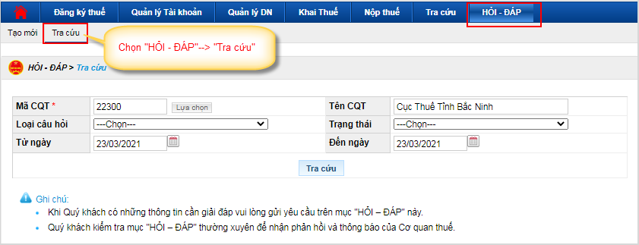
Bước 2: Nhập thông tin tra cứu câu hỏi
- Loại câu hỏi: Chọn trong danh mục loại câu hỏi
- Trạng thái: Chọn trong danh mục trạng thái
- Từ ngày…Đến ngày: Cho phép nhập định dạng dd/mm/yyyy
Bước 3: Chọn nút “Tra cứu”, hệ thống hiển thị danh sách câu hỏi theo tiêu chí tra cứu.
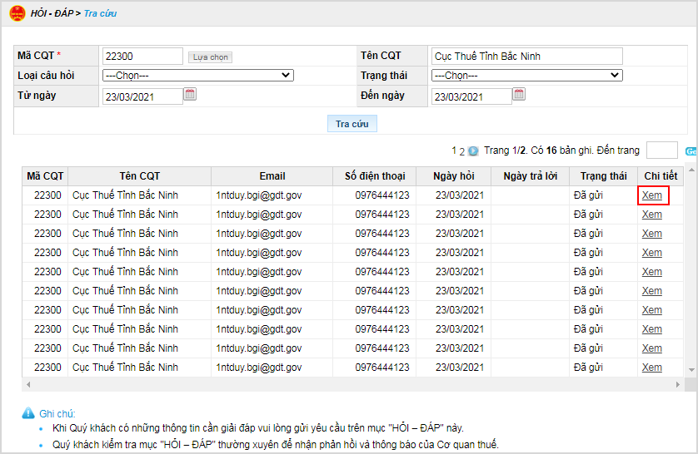
Bước 4: NNT kích vào link “Xem” để xem nội dung của câu hỏi đã gửi đến CQT:
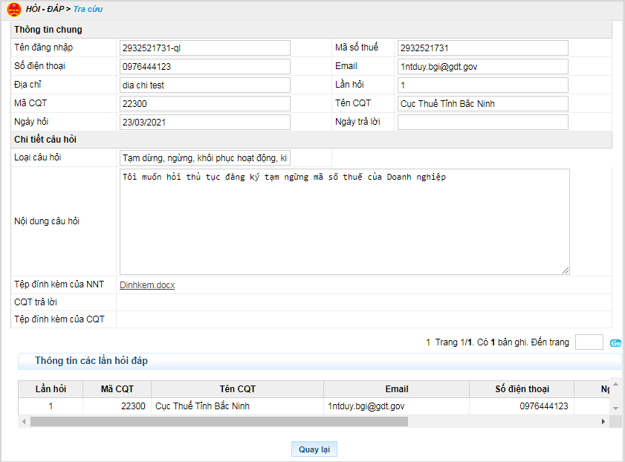
Nếu câu hỏi đã được CQT trả lời thì trạng thái hiển thị là “Đã trả lời”. Kích vào “Xem” để xem chi tiết câu trả lời và kích vào nút “Phản hồi” để gửi lại phản hồi về câu trả lời của CBT tới CQT.

4 Lưu ý khi gửi câu hỏi tới CQT
- Câu hỏi sẽ được hệ thống tự động gửi tới cơ quan thuế quản lý trực tiếp.
- NNT cần chọn loại câu hỏi đúng với nội dung hỏi.
- NNT nhập đầy đủ nội dung câu hỏi tại mục (nội dung *). Không nhập nội dung hỏi trong file đính kèm. Trường hợp đính kèm tệp khi nội dung hỏi cần có văn bản, công văn… đính kèm để làm căn cứ.
- Tệp đính kèm giới hạn không quá 10M.

